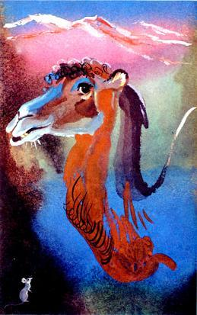
Поспорили мышь и верблюд.— Я вперед увижу солнце, — сказал верблюд.— Нет, я вперед увижу солнце, — ответила мышь.— Ты не больше моей ресницы, а я — гора, зачем берешься спорить?Всю ночь верблюд смотрел в степь, на восток, чтобы солнце вперед мыши увидеть.
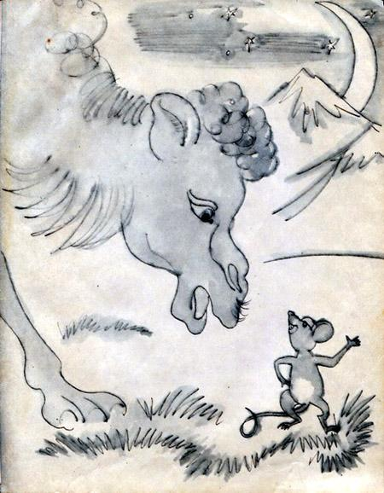

Мышь сидела на спине верблюда и смотрела на запад. Хитрая мышь знала: когда настанет рассвет, солнце вперед осветит высокие западные горы.Начался рассвет, засияли западные горы, а верблюд все смотрит на восток, ждет солнце. Мышь ему кричит:— Я вперед увидела солнце, оглянись!Оглянулся верблюд: правда, горы на западе сияют. Маленькая мышь оказалась умнее большого верблюда. Поэтому первый месяц в году у бурят и называется месяцем мыши. Верблюд обиделся и навсегда ушел в далекие степи.
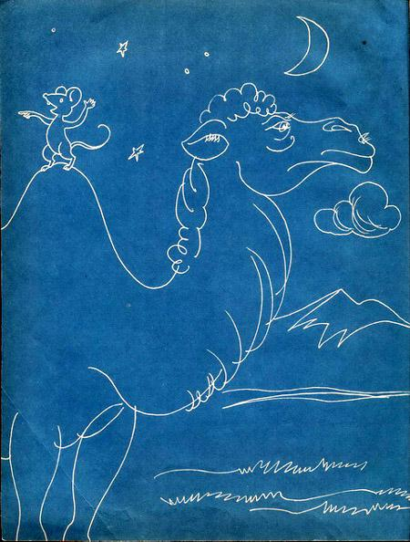
Стоит верблюд, глядит и ждёт:Когда же солнышко взойдёт?Но тот, кто хвалится лишь ростом,Впросак, бесспорно, попадёт!

